Ejercicio: Implementar una aplicación de control personal con los siguientes datos: nombre, apellido, fecha de nacimiento, fecha de contratación. Usar ArratList.

* El código personal es de la forma “P002” automático
* Botón “Nuevo”, nuevo código.
* Botón “Registrar”
* Modificar
* Eliminar 🡺 Al hacer doble clic en el control de ListView

Clase: Personal

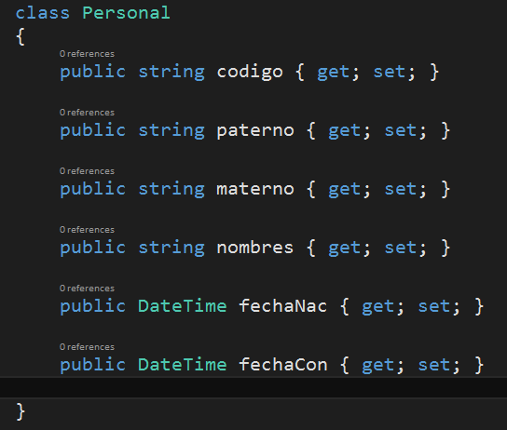

Formulario

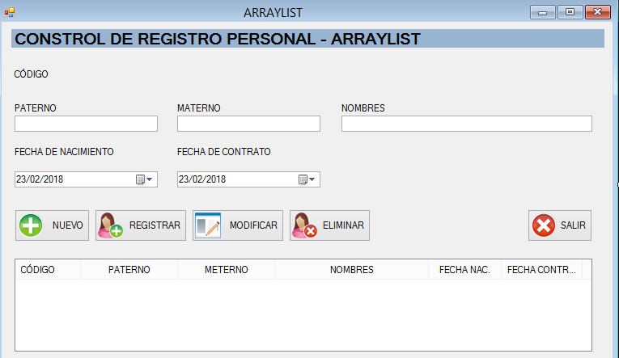

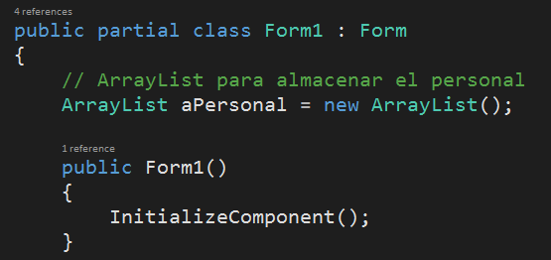

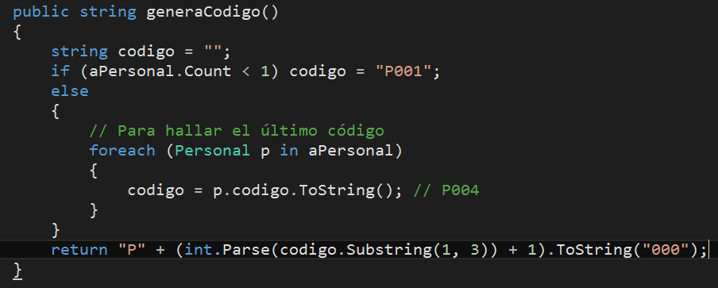

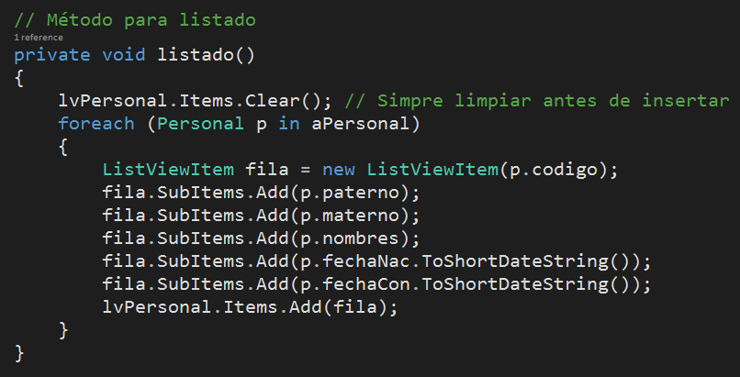

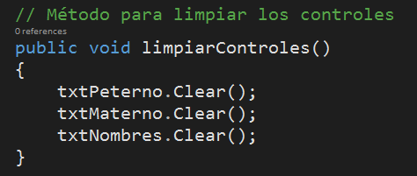

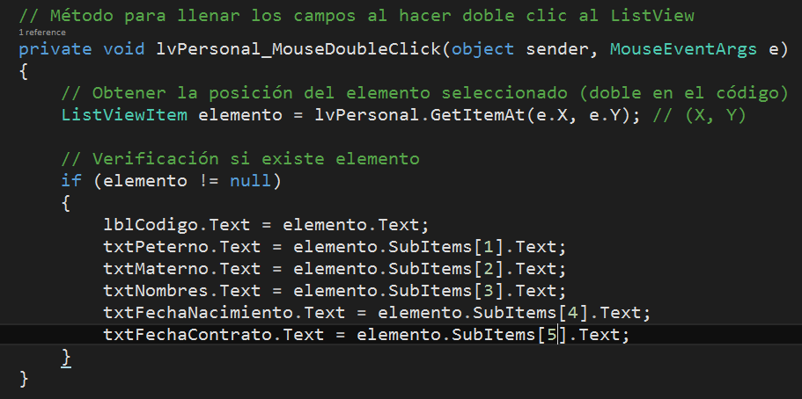

Generar el primer código al abrir la aplicación

